EJERCICIOS DE TESTING EN FINALES
FINAL 3 - 22 de diciembre de 2011
Enunciado:
Se necesita determinar las particiones equivalentes y armar los casos de pruebas para un módulo
automatizado de pruebas que se usará para validar el siguiente formulario:
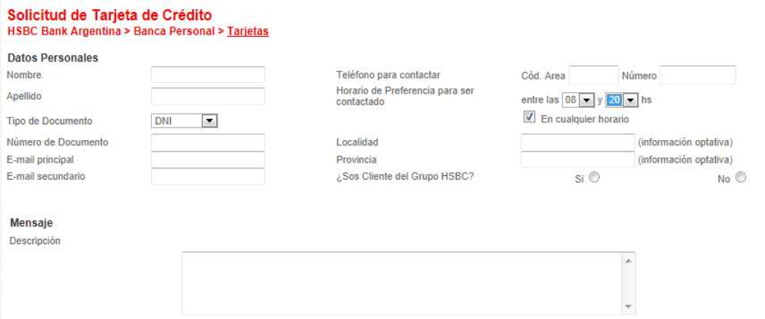
Referencias:
Nombre: alfanumérico, requerido
Apellido: alfanumérico, requerido
Tipo de Documento: valores posibles=DNI, LC, LE, Pasaporte, CI; requerido
Número de Documento: numérico de 7 u 8 dígitos, requerido
E-Mail principal y secundario: alfanumérico debe comenzar con una letra y contener un símbolo
@, al menos un punto (.) y terminar en una letra
Teléfono: valores numéricos, requerido
Código de área: 5 dígitos debe comenzar con cero
Número: entre 7 y 10 dígitos no puede comenzar con cero
Horario de contacto: valores numéricos o un indicador que toma el valor 0 ó 1, requerido
Localidad: alfanumérico, opcional
Provincia: alfanumérico, opcional
Cliente del banco?: valores= SI, NO, requerido
Mensaje: alfanumérico, opcional
Se solicita:
- Particiones de equivalencia válidas e inválidas para cada caso para 5 campos (al menos 3 tipos datos
distintos)
- Casos de prueba para el ingreso en conjunto de Nombre, Tipo y Número de documento, Localidad
Solución:
Preguntar:
- ¿Forma de escribir particiones equivalentes válidas e inválidas?
- ¿Qué pasa si hay un drop down list, se puede modificar o no?
- ¿Hay que hacer casos de prueba para todas las combinaciones de las inválidas?

Particiones Equivalentes
Condición de entrada | Partición Válida | Partición Inválida
Nombre | PV1. Cadena de caracteres alfanuméricos | PI1. Vacío / blanco  PI2. Cadena de caracteres especiales
Tipo de Documento | PV2. Valor ‘DNI’, ‘LC’, ‘LE’, ‘Pasaporte’, ‘CI’ | PI3. Vacío / blanco  PI4. Valores distintos a ‘DNI’, ‘LC’, ‘LE’, ‘Pasaporte’, o ‘CI’
Número de Documento | PV3. Cadena numérica de 7 u 8 dígitos | PI5. Vacío / blanco  PI6. Cadena alfanumérica o con caracteres especiales  PI7. Cadena numérica con una longitud menor a 7 o mayor a 8 dígitos
Cliente del banco | PV4. Valores ‘SI’, ‘NO’ | PI8. Vacío / blanco  PI9. Valores distintos a ‘SI’, ‘NO’
Código de área | PV5. Cadena numérica de 5 dígitos, empieza con cero | PI10. Cadena numérica de 5 dígitos que no comiencen en 0  PI11. Cadena alfanumérica o que contenga caracteres especiales  PI12. Cadena numérica de longitud menor o mayor a 5 dígitos  PI13. Vacío / blanco
Localidad | PV6. Cadena de caracteres alfanuméricos  PV7. Vacío / blanco | PI14. Cadena con caracteres especiales

Casos de Prueba
ID | Partición | Nombre | Tipo de Documento | Número de Documento | Localidad | Resultado Esperado
1 | PV1, PV2, PV3, PV6 | María | DNI | 35294099 | Rosario | Verdadero
2 | PVI, PV2, PV3, PV6 | María | LC | 35294099 | Rosario | Verdadero
3 | PVI, PV2, PV3, PV6 | María | LE | 35294099 | Rosario | Verdadero
4 | PVI, PV2, PV3, PV6 | María | Pasaporte | 35294099 | Rosario | Verdadero
5 | PVI, PV2, PV3, PV6 | María | CI | 35294099 | Rosario | Verdadero
6 | PVI, PV2, PV3, PV6 | María | LC | 5294099 | Rosario | Verdadero
7 | PVI, PV2, PV3, PV6 | María | DNI | 5294099 | Rosario | Verdadero
8 | PVI, PV2, PV3, PV6 | María | Pasaporte | 5294099 | Rosario | Verdadero
9 | PVI, PV2, PV3, PV6 | María | CI | 5294099 | Rosario | Verdadero
10 | PI3 | María |  | 35294099 | Rosario | Falso
11 | PI7 | María | CI | 294099 | Rosario | Falso
12 | PI7 | María | CI | 352940991 | Rosario | Falso
13 | PI14 | María | DNI | 35294099 | Ros@rio | Falso
14 | PI2 | Marí@ | DNI | 35294099 | Rosario | Falso
15 | PI1 |  | DNI | 35294099 | Rosario | Falso
16 | PI4 | María | LC1 | 35294099 | Rosario | Falso
17 | PI5 | María | DNI |  | Rosario | Falso
18 | PI6 | María | DNI | 3529409A | Rosario | Falso
19 | PI6 | María | DNI | 3529409@ | Rosario | Falso
FINAL 5 - 9 de marzo de 2012 (hay dos ejercicios de testing)
Enunciados:
3- Testing
Dado el siguiente Caso de Uso defina los Casos de Prueba asociados, aplicando la técnica “Derivar casos
de prueba de casos de uso”
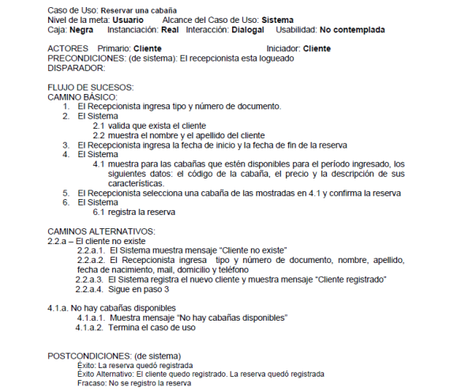
Solución:
Escenarios | Caminos
Escenario 1 – Reserva de cabaña exitosa | CB
Escenario 2 – El cliente no existe | CB | 2.2.a
Escenario 3 – No hay cabañas disponibles | CB | 4.1.a

ID | Escenario / Condición | Tipo Documento | Número Documento | Fecha Inicio Reserva | Fecha Fin Reserva | Nombre Cliente | Apellido Cliente | Fecha Nacimiento | Mail | Dirección | Teléfono | Cabañas disponibles | Resultado Esperado
1 | Reserva de Cabaña Exitosa | V | V | V | V | N/A | N/A | N/A | N/A | N/A | N/A | V | Reserva de cabaña satisfactoria
2 | El cliente no existe | I | I | N/A | N/A | V | V | V | V | V | V | N/A | Muestra mensajes de “Cliente no existe” y “Cliente Registrado”. Vuelve al paso 3.
3 | No hay cabañas disponibles | V | V | V | V | N/A | N/A | N/A | N/A | N/A | N/A | I | Muestra mensaje de “No hay cabañas disponibles”

ID | Escenario / Condición | Tipo Documento | Número Documento | Fecha Inicio Reserva | Fecha Fin Reserva | Nombre Cliente | Apellido Cliente | Fecha Nacimiento | Mail | Dirección | Teléfono | Cabañas disponibles | Resultado Esperado
1 | Reserva de Cabaña Exitosa | DNI | 35294099 | 28/04/13 | 03/05/13 | Lucía | Piccato | 12/09/1990 | lu.piccato@gmail.com | N/A | N/A | true | Reserva de cabaña satisfactoria
2 | El cliente no existe | DNI | 17107697 | N/A | N/A | Norma | Bini | 03/05/1965 | normanormab@gmail.com | Sarmiento 1583 | 0341-4400250 | N/A | Muestra mensajes de “Cliente no existe” y “Cliente Registrado”. Vuelve al paso 3.
3 | No hay cabañas disponibles | DNI | 35294099 | 28/04/13 | 12/09/13 | N/A | N/A | N/A | N/A | N/A | N/A | false | Muestra mensaje de “No hay cabañas disponibles”

5- Testing
Se necesita determinar las particiones equivalentes y armar los casos de pruebas para un módulo
automatizado de pruebas que se usará para validar el siguiente formulario:
Alta de Productos
Código [______] Nombre [____________]
Descripción [________________]
Tipo [__] Unidad [______] Costo medio [____]
Precio medio [________]
Principal proveedor [____________________] Precio ult. compra [__________]
Principal cliente [______________________]
Fecha de últ. pedido Cantidad últ. pedido Precio unitario ult. pedido[___] [___] [___]
Tabla de Productos
Ítem | Tamaño | Tipo
Código-producto | 12 | Numérico
Nombre-producto | 12 | Alfanumérico
Descripción-producto | 30 | Alfanumérico
Tipo-producto | 2 | Numérico
Unidad-producto | 3 | Alfanumérico
Costo-medio-unitario | 12 | Numérico
Precio-medio-unitario | 12 | Numérico
Principal-proveedor | 12 | Alfanumérico
Precio-ultima-compra | 12 | Numérico
Principal-cliente | 12 | Alfanumérico
Fecha-ultimo-pedido | 8 | Numérico
Cantidad-ultimo-pedido | 8 | Numérico
Precio-unit-ultimo-pedido | 12 | Numérico
Se solicita:- Particiones de equivalencia válidas e inválidas para 5 campos (al menos 3 tipos datos distintos)
Solución: Particiones de equivalencia:
Condición | Particiones válidas | Particiones inválidas
Código | - Cadena de 12 caracteres numéricos de longitud. | - Cadena con menos de 12 caracteres.  - Cadena con más de 12 caracteres.  - Cadenas con caracteres no numéricos.  - Nulo.
Nombre | - Cadenas de un máximo de 12 caracteres alfanuméricos de longitud. | - Cadenas de caracteres con más de 12 caracteres.  - Cadena de caract con caract especiales.  - Nulo.
Tipo | - Cadena de 2 caracteres numéricos de longitud. | - Cadenas de caracteres con caracteres no numéricos.  - Cadenas de caracteres con menos de 2 caracteres.  - Cadenas de caracteres con más de 2 caracteres.  - Nulo.
Descripción | - Cadenas de un máximo de 30 caracteres alfanuméricos de longitud. | - Cadenas de caracteres con más de 30 caracteres.  - Cadena de caracteres con caracteres especiales.  - Nulo.
Unidad | - Cadenas de un máximo de 3 caracteres alfanuméricos de longitud. | - Cadenas de caracteres con más de 3 caracteres.  - Cadena de caracteres con caracteres especiales.  - Nulo.
FINAL 6 - 21 de mayo de 2012 (hay dos ejercicios de testing)
Enunciados:
4- Testing
Dado el siguiente Caso de Uso de un sistema de “Alquiler de Vehículos”:
a- Enunciar las condiciones de los caminos alternativos que faltan en los pasos 4 y 6.
b- Defina los Casos de Prueba asociados, aplicando la técnica “Derivar casos de prueba de casos de uso”
Aclaración: Deberá indicarse el contenido de los registros de la base de datos antes de comenzar las
pruebas (solo para las tablas relacionadas con los casos de prueba definidos en el punto b)

Reglas de Negocio (relacionadas con el caso de uso)

Id. Regla | Especificación
2 | La empresa cuenta con 4 categorías de vehículos (pequeños, medianos, sedán de lujo, de carga).  De categoría se conoce la identificación y la descripción
7 | Un vehículo puede no estar disponible para una fecha por dos motivos:  a) por estar en reparación  b) por tener una reserva (no cancelada)
12 | El precio del servicio depende de la categoría del vehículo.
14 | A cada reserva se le asigna un número correlativo.
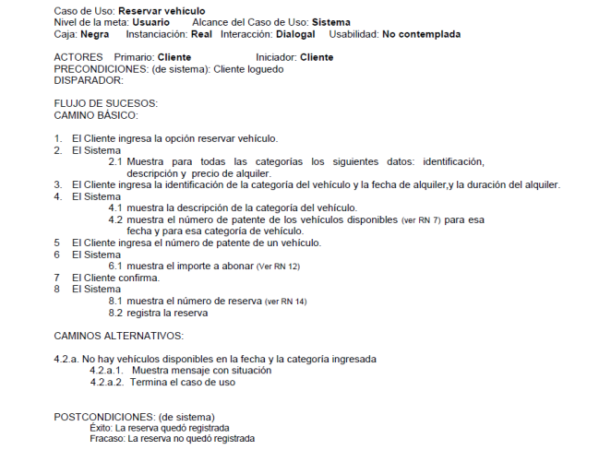
Solución:
a) 6.1.a. Patente inexistente:
4.1.a. Categoría inexistente:
4.1.b. Fecha incoherente:
b) CategoríasdeVehículos(idCategoría,descripciónCategoría,precio)
Vehículos(idCategoría,patente)
Reservas(idReserva,fechaDesde,fechaHasta,cancelada)
Reparaciones(fechaDesde,fechaHasta,patente)
Escenario | Caminos del caso de uso
Escenario 1 - Reserva de vehículo satisfactoria | Camino básico
Escenario 2 – No hay vehículos disponibles en la fecha y la categoría ingresada | Camino básico | 4.2.a
Escenario 3 – Patente inexistente | Camino básico | 6.1.a
Escenario 4 – Categoría inexistente | Camino básico | 4.1.a
Escenario 5 – Fecha incoherente | Camino básico | 4.1.b

ID | Escenario/  Condición | idCategoría | fechaAlquiler | duraciónAlquiler | patente | Resultado esperado
1 | Escenario 1 | V | V | V | V | Reserva de vehículo satisfactoria.
2 | Escenario 2 | V | I | I | N/A | “No hay vehículos disponibles en la fecha y categoría ingresada”.
3 | Escenario 3 | V | V | V | I | “Patente inexistente”.
4 | Escenario 4 | I | N/A | N/A | N/A | “Categoría inexistente”
5 | Escenario 5 | V | I | N/A | N/A | “Fecha incoherente”

ID | Escenario/  Condición | idCategoría | fechaAlquiler | duraciónAlquiler | patente | Resultado esperado
1 | Escenario 1 | pequeño | 01/05/13 | 12 | LFM222 | Reserva de vehículo satisfactoria.
2 | Escenario 2 | pequeño | 01/05/13 | 17 |  | “No hay vehículos disponibles en la fecha y categoría ingresada”.
3 | Escenario 3 | pequeño | 01/05/13 | 12 | LFM2222 | “Patente inexistente”.
4 | Escenario 4 | grande |  |  |  | “Categoría inexistente”
5 | Escenario 5 | pequeño | 01/04/13 |  |  | “Fecha incoherente”
5- Testing
Se necesita determinar las particiones equivalentes y armar los casos de pruebas para un módulo
automatizado de pruebas que se usará para validar el siguiente formulario:
Alta de Pedidos de Clientes
Número de pedido ______ Fecha de pedido [____________]
Código de cliente [_______]
Código producto Cantidad Precio unitario
[___] [___] [___]
[___] [___] [___]
Aclaración: Los campos indicados entre corchetes son de entrada y obligatorios
Tabla de Pedidos
Ítem | Tamaño | Tipo | Observaciones
Numero-pedido | 10 | Numérico | Autoincremental
Código-producto | 12 | Numérico
Código-cliente | 6 | Alfanumérico
Cantidad | 12 | Decimal(12,3)
Precio-unitario | 12 | Decimal(12,2)
Fecha-pedido | 8 | Date
Tabla de Clientes
Ítem | Tamaño | Tipo
Código-cliente | 6 | Alfanumérico
Razón-social | 30 | Alfanumérico
Tipo-cliente | 2 | Numérico
CUIT | 11 | Numérico
Tabla de Productos
Ítem | Tamaño | Tipo
Código-producto | 12 | Numérico
Nombre-producto | 12 | Alfanumérico
Precio-lista-unitario | 12 | Decimal(12,2)
Se solicita:
- a) Particiones de equivalencia válidas e inválidas para 4 campos (al menos 3 tipos datos distintos)
- b) Valores de entrada para los casos de prueba teniendo en cuenta la técnica de los valores límite (o
valor frontera) (para 2 campos de los escogidos en el punto a)
Solución:
a)
Condición | Particiones válida | Particiones inválida
Código producto | - Cadena de 12 caracteres numéricos máximos de longitud. | - Cadena con más de 12 caracteres.  - Cadenas con caracteres no numéricos.  - Nulo.
Código cliente | - Cadena de 6 caracteres alfanuméricos de máximos longitud. | - Cadena con más de 6 caracteres.  - Cadenas con caracteres especiales.  - Nulo.
Fecha pedido | - 01 <= día <=31  - 01 <= mes <= 12  - 2013 <= año <=2050 | - Caracteres no numéricos.  - día < 01  - día > 31  - mes < 01  - mes > 12  - año < 2013  - año > 2050 Sistema poco perdurable.  - Nulo
Precio unitario | - Cadena de 12 caracteres numéricos con decimales máximos de longitud, utilizando como separador decimal la coma. | - Cadena con más de 12 caracteres.  - Cadenas con caracteres no numéricos (exceptuando coma).  - Nulo.

b)
ID | Código producto | Fecha pedido | Resultado esperado
1 | 1 | 01-01-2013 | Verdadero
2 | 999999999999 | 31-12-2050 | Verdadero
3 | 0 | 00-00-2012 | Falso
4 | 1000000000000 | 32-13-2051 | Falso

Nos dijo Rozas que los casos de prueba los hagamos como los venimos haciendo con Aldo, es decir, atributo por atributo, no en conjunto. Yo voy a preguntar en el exámen cómo los quieren

FINAL 7 - 13 de julio de 2012
Enunciado:
1) El programador de un proyecto va a entregar una clase cuyo objetivo es evaluar la proporción entre dos
valores enteros (generados por otro módulo), esta proporción se usa a su vez en un cálculo posterior.
Según la especificación del software los valores esperados de A y B son:
A = 2, 3, 4, 5, 6, 7, 8, 9 ó valores enteros de 3 dígitos que empiezan con 7
B = 7, 8, 9, 10, 11
1.1) Definir las particiones equivalentes y casos de prueba para las mismas. ¿Qué criterio empleó?
1.2) Definir casos de prueba aplicando análisis de valores límites. ¿Por qué es mejor este método de
selección de casos de prueba?
2) Debido a la criticidad del producto a desarrollar hemos solicitado al programador que nos entregue la
especificación de la clase, la misma se detalla a continuación:
Public class Calculadora {
public decimal function proporcion_a_me(entero A, entero B)
{
return A/B
}}
2.1) Cree necesario agregar algún caso de prueba adicional? Si/No. Justifique.
2.2) ¿Qué característica básica de testing cambió al obtener acceso a la definición de la clase?
Solución:
1.1)
Condición | Partición válida | Partición no válida
A | - Números enteros.  -Números enteros de un dígito mayores a 1.  -Números enteros de 3 dígitos que empiecen con 7. | - Cadena con caracteres no numéricos.  - Nulo  - Números enteros de un dígito menores o iguales a 1.  - Números enteros de dos dígitos.  - Números enteros de 3 dígitos que no empiecen con 7.  - Números enteros de más de 3 dígitos.
B | - Números enteros distintos de cero.  - Números enteros mayores a 6 y menores a 12. | - Cadena con caracteres no numéricos.  - B igual a cero.  - Nulo  - Todos los casos especiales, como el anterior.

ID | Partición | A | B | Resultado esperado
1 |  | 5 | 10 | 0,5
2 |  | -5 | -10 | 0,5
3 |  | 0 | 10 | 0
4 | PI1 | L | 10 | Error
5 | PI3 | 5 | L | Error
6 | PI2 | Nulo | 10 | Error
7 | PI5 | 5 | Nulo | Error
8 | PI4 | 5 | 0 | Error
9 | PI1 | 5,2 | 10 | Error
10 | PI3 | 5 | 10,8 | Error

1.2)
A | Resultado esperado
-800 | Verdadero
-799 | Verdadero
-100 | Verdadero
-99 | Verdadero
-10 | Verdadero
-9 | Verdadero
-2 | Verdadero
-1 | Verdadero
0 | Verdadero
1 | Verdadero
2 | Verdadero
9 | Verdadero
10 | Verdadero
99 | Verdadero
100 | Verdadero
799 | Verdadero
800 | Verdadero

B | Resultado esperado
-100 | Verdadero
-99 | Verdadero
-12 | Verdadero
-11 | Verdadero
-7 | Verdadero
-6 | Verdadero
-1 | Verdadero
0 | Falso
1 | Verdadero
6 | Verdadero
7 | Verdadero
11 | Verdadero
12 | Verdadero
99 | Verdadero
100 | Verdadero
2.1) No, porque creo están analizados todos los casos en los ya planteados.
2.2) En mi caso, ninguna.

FINAL 8 - 3 de agosto de 2012 (hay dos ejercicios de testing)
Enunciados:
2- Testing
Se deben realizar los casos de prueba para la función que realiza la validación de cuentas de usuario en
un diario local.
La especificación es la siguiente:
1. Información necesaria para la creación de una cuenta
1.1 Usuario: de 5 a 10 caracteres, solo números y letras, debe comenzar con una letra
1.2 Contraseña: de 5 a 10 caracteres
1.3 Tipo de subscripción: "simple"; "completa"
Se sabe que la subscripción simple consiste en solo el acceso al diario y la opción para realizar
comentarios.
La completa además permite recibir notificaciones sobre las últimas novedades y acceso a
contenido especial.
1.4 email: debe empezar y terminar con una letra y contener el caracter @
1.5 Aceptación de los términos y condiciones: verdadero/falso
2. Resultado del proceso de creación
2.1 la función debe devolver verdadero si tuvo éxito y falso en su defecto
3. La función tiene que tener esta firma:
3.1 public function boolean f_alta_usuario_web(string ae_usuario, string ae_pass, string ae_tipo,
string ae_email, boolean ae_terminos)
Se pide:
1. Plantear las clases de equivalencia
2. Confeccionar los casos de prueba
3. Indique si esta actividad corresponde a Verificación o Validación. Justifique.
4. Indique que tipo de prueba está diseñando. Justifique.
5. Si las pruebas las va a ejecutar, un equipo de la empresa que desarrolla usando un prototipo: ¿Cómo
las clasificaría?
Solución:
1.
Clases de equivalencia:
Condición | Partición válida | Partición no válida
Nombre de usuario | - Cadena de 5 a 10 caracteres que contiene números o letras, siendo el primer caracter una letra. | - Cadena de menos de 5 caracteres.  - Cadena de más de 10 caracteres.  - Cadena con caracteres especiales.  - Nulo.  - Cadena con primer carácter distinto de letra.
Contraseña | - Cadena de 5 a 10 caracteres alfanuméricos. | - Nulo.  - Cadena de menos de 5 caracteres.  - Cadena de más de 10 caracteres.
Tipo de suscripción | - Cadena “simple” o “completa”. | - Cadenas distintas a “simple” o “completa”.  - Nulo.
Email | - Cadena que comienza y termina con una letra y contiene el caracter especial @. | - Cadenas que no comiencen con una letra.  - Cadenas que no terminen con una letra.  - Cadenas que no contengan el caracter especial @.  - Nulo.
Aceptación de los términos y condiciones | - Booleano “verdadero” o “falso” | - Nulo.  - Puse entrada distinta a T o F pero tengo dudas de si es correcto o no. Si en una cadena numérica ponemos como partición inválida que contenta letras… entonces acá me parece correcto poner esta partición inválida.
2.
Casos de prueba:
ID | Partición | Nombre de usuario | Contraseña | Tipo de suscripción | Email | Aceptación | Resultado esperado
1 |  | Luis12 | Luis12 | simple | luis@gmail.com | verdadero | verdadero
2 |  | Luis12 | Luis12 | completa | luis@gmail.com | verdadero | verdadero
3 | PI1 | Luis | Luis12 | simple | luis@gmail.com | verdadero | falso
4 | PI2 | Luis12345678 | Luis12 | simple | luis@gmail.com | verdadero | falso
5 | PI7 | Luis12 | Luis | simple | luis@gmail.com | verdadero | falso
6 | PI8 | Luis12 | Luis12345678 | simple | luis@gmail.com | verdadero | falso
7 | PI4 | Nulo | Luis12 | simple | luis@gmail.com | verdadero | falso
8 | PI3 | Luis12! | Luis12 | simple | luis@gmail.com | verdadero | falso
9 | PI5 | 1Luis12 | Luis12 | simple | luis@gmail.com | verdadero | falso
10 | PI6 | Luis12 | Nulo | simple | luis@gmail.com | verdadero | falso
11 | PI11 | Luis12 | Luis12 | completa | 1luis@gmail.com | verdadero | falso
12 | PI12 | Luis12 | Luis12 | completa | luis@gmail.com1 | verdadero | falso
13 | PI13 | Luis12 | Luis12 | completa | luisgmail.com | verdadero | falso
14 | PI14 | Luis12 | Luis12 | completa | Nulo | verdadero | falso
15 | PI15 | Luis12 | Luis12 | completa | luis@gmail.com | Nulo | falso
16 | PI9 | Luis12 | Luis12 | completa1 | luis@gmail.com | verdadero | falso
17 | PI10 | Luis12 | Luis12 | Nulo | luis@gmail.com | verdadero | falso
18 |  | Luis12 | Luis12 | simple | luis@gmail.com | falso | falso

3. Esta actividad corresponde a Verfifcación porque se evalúa dinámicamente (en el apunte de Inteco todo lo que sea dinámico lo relaciona más con Validación, así que cuidado con el concepto) el comportamiento del programa sobre los casos de prueba, que son seleccionados a partir del dominio de ejecución en relación con el comportamiento esperado que se deriva de las especificaciones del sistema.
4. El tipo de prueba diseñada es funcional (caja negra) porque prueba que el sistema cumple con las funciones específicas por las cuales fue creado. La justificación para mi es: “porque se prueba el sistema observando solamente las salidas ante diferentes entradas, es decir, no se observa cómo el sistema produce las salidas si no solamente cuáles son las salidas”. Porque las de caja blanca también cumplen con tu justificación.
5. Ni idea. Yo tampoco, se lo pregunté a Rozas y me dijo que en el apunte de Inteco está, pero no lo encontré, y dijo que no lo tenía muy en claro cuál era porque él no da el tema de VyV…

3- Testing
Es evidente que para establecer pruebas derivadas de la especificación, debe contar con por lo menos
una especificación; y de acuerdo a la calidad de las especificaciones incorporadas a un proyecto en
particular podrá definir “buenas pruebas”.
A continuación se definen una serie de artefactos y activos para un proyecto de desarrollo
- Bosquejo de Interfaces
− Casos de Uso
− DFD
− Diagrama de Clases
− Diagrama de Secuencia
− Diccionario de datos
− Diseño de interfaces
− Especificación de GUI
− Estándares de Diseño para
aplicaciones
− Lista de Perfiles de Usuario
− Lista de requerimientos
− Mapa Canónico
− Mapa de Navegación
− Máquina de Estados de objetos
− Matriz CRUD o de trazabilidad
− Mini-Especificaciones / Contratos
− Modelo de Dominio
− StoryBoards
− Tabla de Actores
El responsable de Calidad del proyecto, de acuerdo a una serie de criterios propone realizar las
siguientes pruebas:
Prueba | Tipo de Prueba  [negra / blanca / unidad / integración / aceptación]
Verificar algoritmos de búsqueda
Verificar creación y destrucción de objetos críticos de memoria.
Verificar el diseño de interfaces de usuario
Verificar las entradas de datos de las interfaces de usuario
Verificar la navegabilidad entre interfaces
Verificar permisos de usuarios

1- Para cada una de las pruebas definidas establezca:
a) De qué tipo es. Hágalo en la tabla (puede corresponder más de una categoría a cada
prueba).
b) Cuáles son los artefactos y/o activos que necesita para llevar a cabo la prueba.
2- Dada la siguiente expresión indique la veracidad de la misma (justifique):
a) Los artefactos del análisis y diseño se definen en función de las pruebas que necesitan
realizarse.
3- Seleccione una de las 6 pruebas definidas y construya un procedimiento básico para guiar a
los testers junior, sobre cómo ejecutar la prueba (describir cómo se debe realizar la prueba).
Solución:
1-
a)- Prueba: Verificar algoritmos de búsqueda.
Tipo de prueba: Caja blanca, unidad.
- Prueba: Verificar creación y destrucción de objetos críticos de memoria.
Tipo de prueba: Caja blanca, unidad
- Prueba: Verificar el diseño de interfaces de usuario.
Tipo de prueba: Unidad. Caja negra, aceptación (negra porque ejecutás el sistema y no mirás como esta hecho y de aceptación porque estás analizando la totalidad del sistema y el hecho de analizar las interfaces me parece que es algo que tiene que ver mucho con el usuario por eso puse aceptación). Distinto sería si dice “verificar el diseño de la interfaz del módulo de compras” ahí si podría ser unidad.
- Prueba: Verificar las entradas de datos de las interfaces de usuario.
Tipo de prueba: Caja negra, unidad. Negra, aceptación. Como antes, creo que se está analizando el sistema en su totalidad y no sólo un módulo por lo cual creería que es de aceptación.
- Prueba: Verificar la navegabilidad entre interfaces.
Tipo de prueba: Integración, negra
- Prueba: Verificar permisos de usuarios.
Tipo de prueba: Caja negra, integración Yo puse aceptación… integración se relaciona a buscar errores en las relaciones entre los componentes, y aceptación es para verificar que el producto está listo para pasar a producción. Me parece que los permisos no tienen que ver con la interconexión entre componentes, pero no estoy seguro. Depende de cómo lo veas.
b)
- Prueba: Verificar algoritmos de búsqueda.
Artefactos: Diagrama de Secuencia, Estándares de Diseño para aplicaciones, Mapa Canónico, DCD; ¿qué es un mapa canónico? ¿Y los Estándares de Diseño?
- Prueba: Verificar creación y destrucción de objetos críticos de memoria.
Artefactos: Diagrama de Secuencia, DCD, Matriz CRUD
- Prueba: Verificar el diseño de interfaces de usuario.
Artefactos: Bosquejo de Interfaces, Casos de Uso, Diagrama de Secuencia, Diccionario de datos, Diseño de interfaces, Especificación de GUI, Estándares de Diseño para aplicaciones, Lista de Perfiles de Uusario, Lista de rquerimientos, Mapa de Navegación. CU no los puse porque estaba el bosquejo por separado, y ahí ya tenés los campos y todo eso. El DS creo que está bastante alejado de la interfaz, “habla” de objetos y demás, no tiene nada que ver en cómo le llegan los datos. Diccionario de datos puede ser para ver los términos a utilizar, pero no me cierra. Estándares de Diseño no sé si se refiere a cosas de Diseño de objetos o de Diseño de interfaces.
- Prueba: Verificar las entradas de datos de las interfaces de usuario.
Artefactos: Casos de Uso, Diagrama de Secuencia, Mini-Especificaciones, Bosquejo de Interfaces. DS para mi no va por el mismo motivo que el anterior.
- Prueba: Verificar la navegabilidad entre interfaces.
Artefactos: Bosquejo de Interfaces, Casos de Uso, Diagrama de Secuencia, Diseño de interfaces, Especificación de GUI, Estándares de Diseño para aplicaciones, Mapa de Navegación. Además de esos 2 puse storyboards porque no me acordaba qué era jaja y me suena que es algo de esto. El bosquejo no me parece que vaya porque si ya tenés el Diseño de las interfaces, para qué querés el bosquejo, es un paso previo creo. Los CU puede ser que vayan.
- Prueba: Verificar permisos de usuarios.
Artefactos: Casos de Uso, Lista de Perfiles de Usuario, Tabla de Actores En la tabla de actores no me parece que haya algo que tenga que ver con los permisos.
2-
a)
La expresión: “Los artefactos del análisis y diseño se definen en función de las pruebas que necesitan realizarse”. Es falsa, por lo contrario, las pruebas se definen en función de los artefactos del análisis y diseño.

FINAL 9 - 17 de septiembre de 2012
Enunciado:
La función a probar se desarrolló según la siguiente especificación:
El sistema deberá calcular e informar el monto de recargo correspondiente a importe ingresado para las
compras con tarjeta de crédito respetando el criterio que se detalla a continuación:
1.1 si la compra es en pesos y menor o igual a 50.000 recargo del 0% (no hay recargo)
1.2 si la compra es en pesos y mayor a 50.000 recargo del 5%
2. si la compra es en dólares recargo del 15%
3. si la compra es en otra moneda recargo 10%
Se espera que la firma de la función sea:
decimal recargo f_calcula_interes_a_aplicar (numero tipo_moneda, decimal monto_compra)
Donde:
tipo_moneda: [1=pesos | 2=dolares | 3=otra]
monto_compra: un importe mayor a cero y menor o igual a 100.000,00
recargo: [0 | 5 | 10 | 15]
Se pide:
a) Determinar las clases de equivalencia correspondientes
b) Elaborar los casos de prueba correspondientes
c) Indicar el tipo de prueba que se está realizando (de acuerdo a dos clasificaciones como mínimo) y
dentro de que área de CMMI la encuadraría
d) Debido a la criticidad del módulo se decidió establecer una reunión con el cliente para evaluar la
especificación. ¿En este caso, qué tipo de prueba esta realizando y dentro de qué área de CMMI la
encuadraría? JUSTIFIQUE el área de CMMi
e) Juan, el integrante más reciente del equipo de testing no comprende porque la técnica de valores
limites mejora la calidad de los casos de prueba. ¿Qué explicación le daría?
Solución:a)
Condición | Partición válida | Partición inválida
tipo_moneda | PV1. Número entero entre los valores “1”, “2” o “3” | PI1. Otro valor que no sea “1”, “2”o “3”.  PI2. Nulo
monto_compra | PV2. Número real mayor a 0 y menor o igual a 100.000,00 | PI3. Número real menor a 0.  PI4. Número mayor a 100.000,00  PI5. Nulo  PI6. Cadena de caracteres que no contengan únicamente números
b)
Id | Partición | tipo_moneda | monto_compra | Resultado Esperado
1 | PV1, PV2 | 1 | 50000,00 | 0
2 | PV1, PV2 | 1 | 100000,00 | 5
3 | PV1, PV2 | 2 | 15000,00 | 15
4 | PV1, PV2 | 3 | 10000,00 | 10
5 | PI1 | 4 | 10000,00 | “Error”
6 | PI2 |  | 10000,00 | “Error”
7 | PI3 | 2 | -10000,00 | “Error”
8 | PI4 | 1 | 150000,00 | “Error”
9 | PI5 | 1 |  | “Error”
10 | PI6 | 3 | 15ª000,00 | “Error”
c) Funcional o de caja negra y unitaria. Pertenece al área Verificación de CMMi, porque evalúa los resultados de la función y no si cumple los requisitos del cliente.
d) Funcional o de caja negra. Pertenece al área Validación de CMMi, porque se está analizando que cumpla con la especificación del cliente.
e) Porque los valores límites son los más propensos a poseer errores en la codificación.
FINAL 17 - 15 de febrero de 2013
Enunciado: 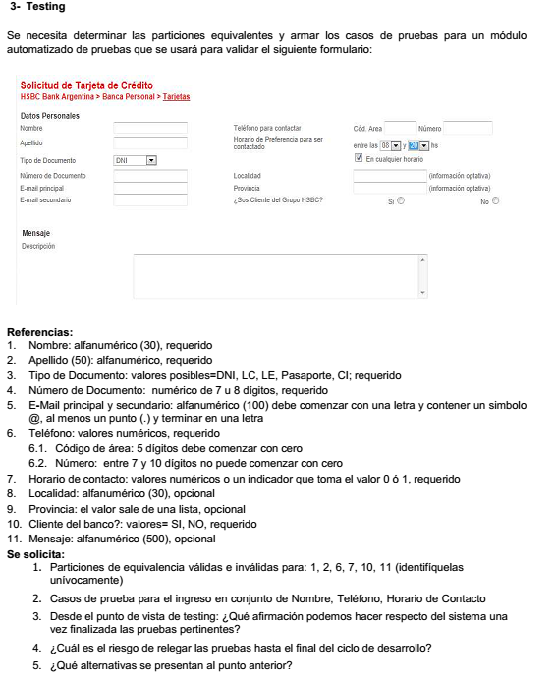

Solución:
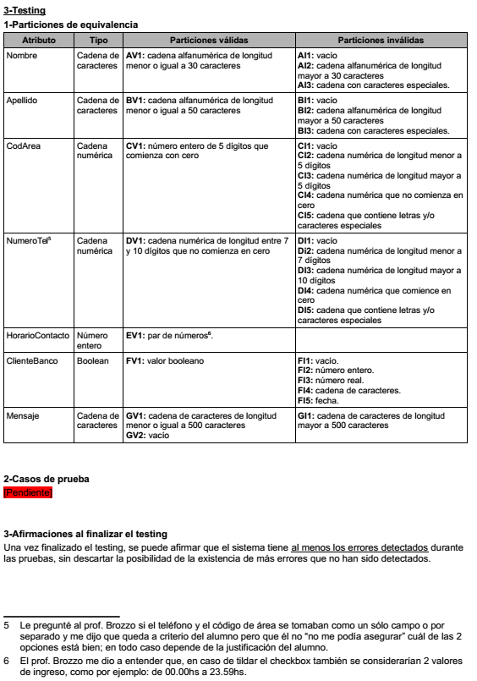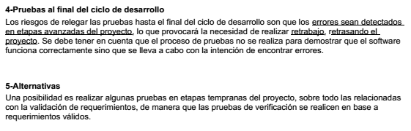
FINAL 20 - 15 de marzo de 2013
Enunciado:
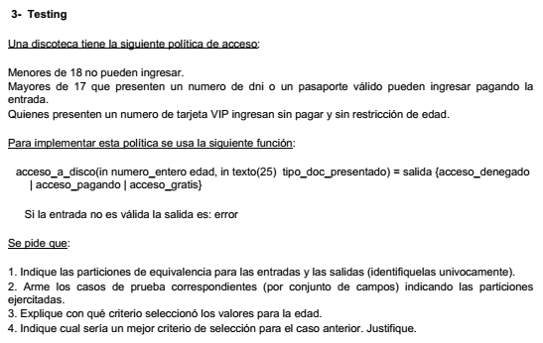Solución:
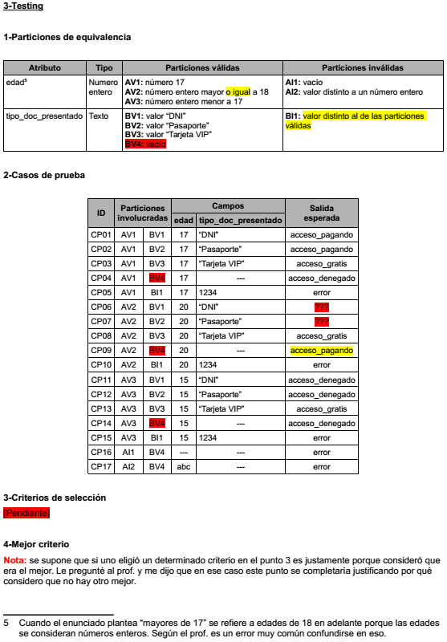

FINAL 22 - 9 de agosto de 2013
Enunciado:
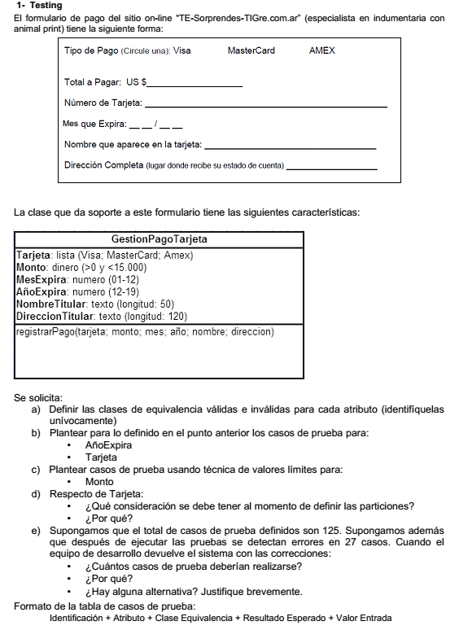Solución:
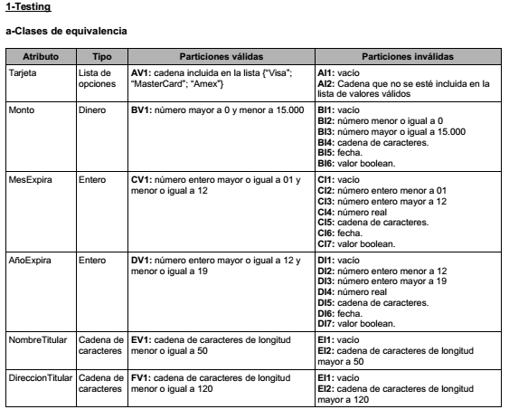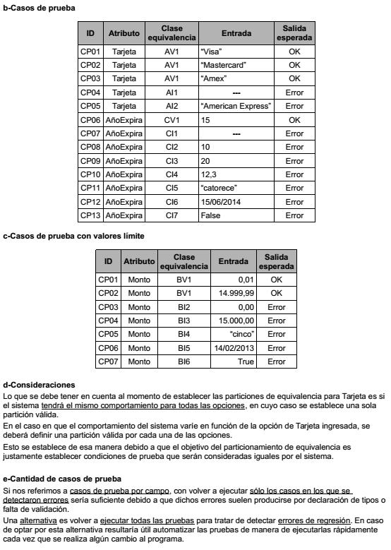

FINAL 23 - 30 de agosto de 2013
Enunciado:
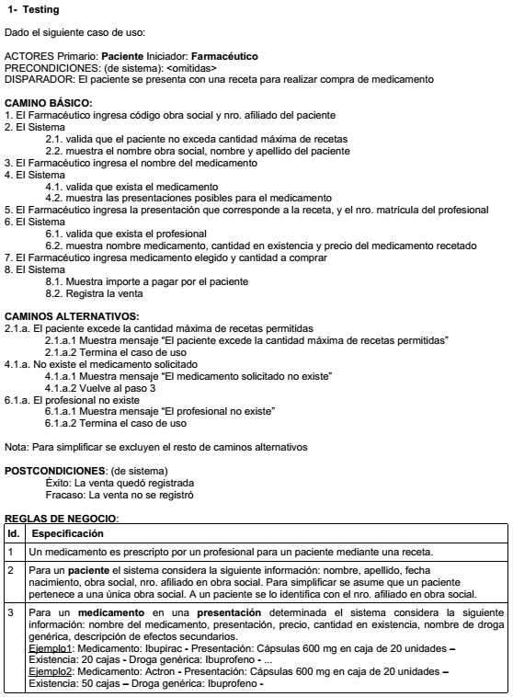
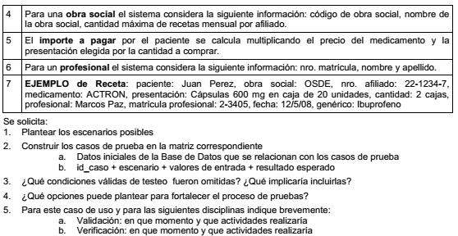
Solución:
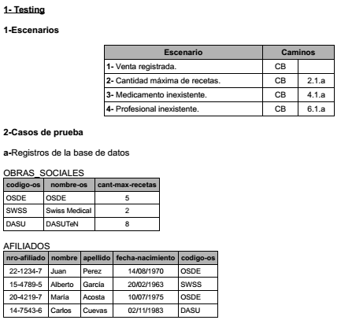
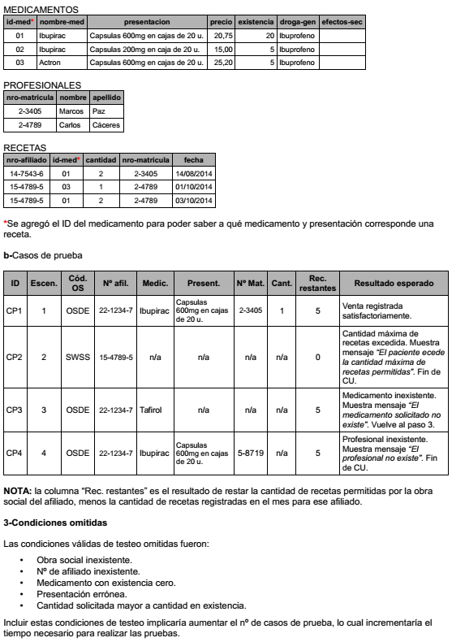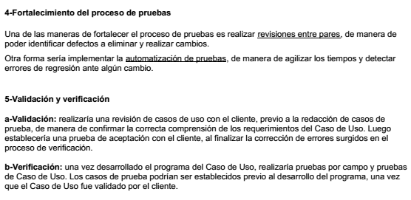

FINAL 24 - 24 de septiembre de 2013
Enunciado: 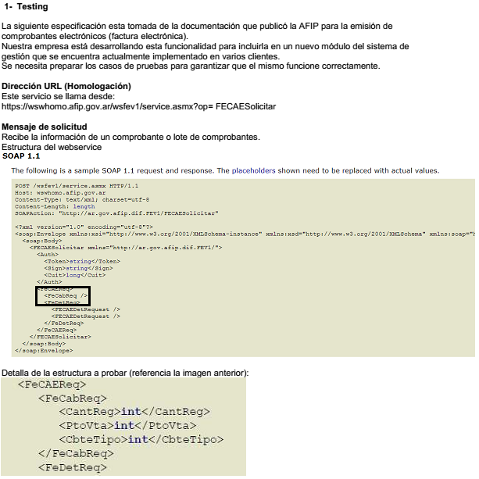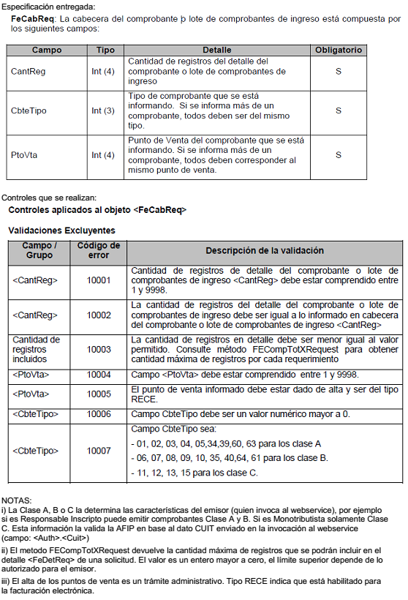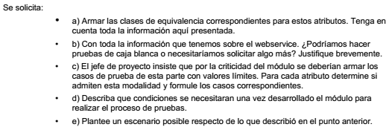
Solución: 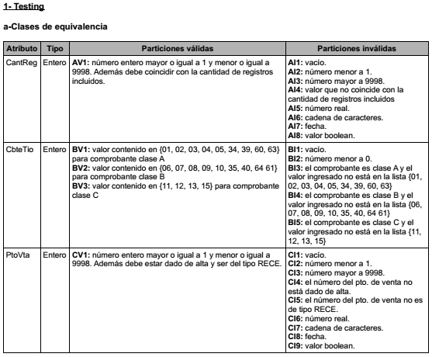
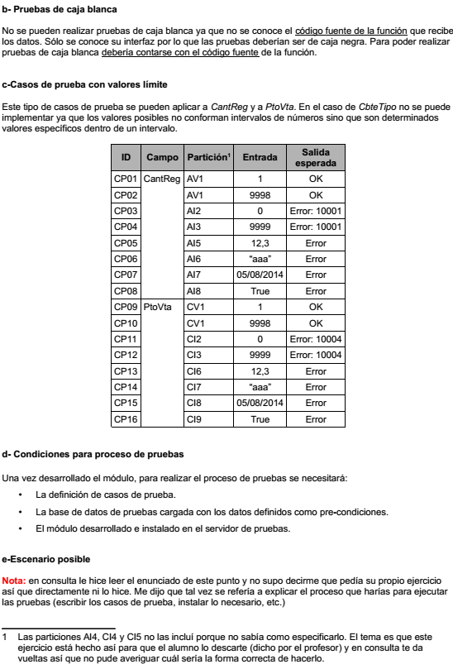

FINAL 31 - 20 de diciembre de 2013
Enunciado:
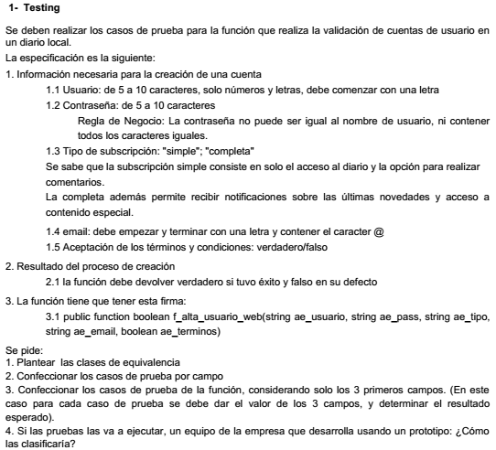Solución: 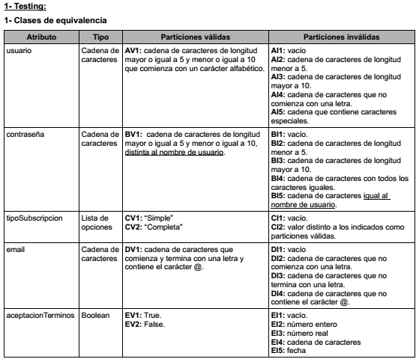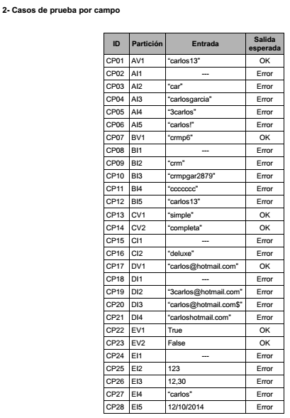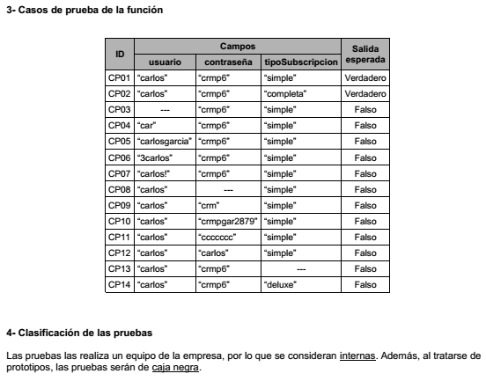
FINAL 32 - 14 de febrero de 2014
Enunciado: 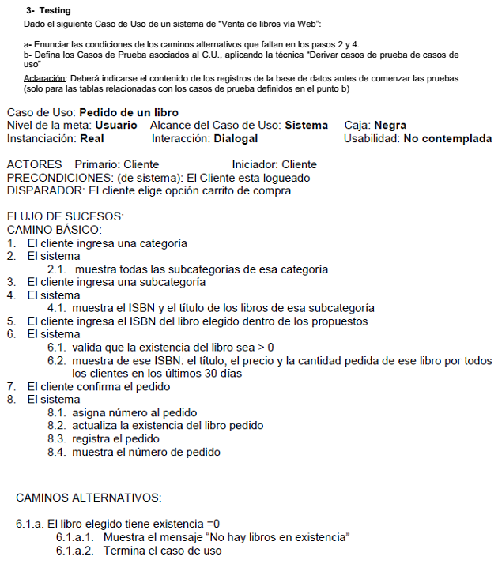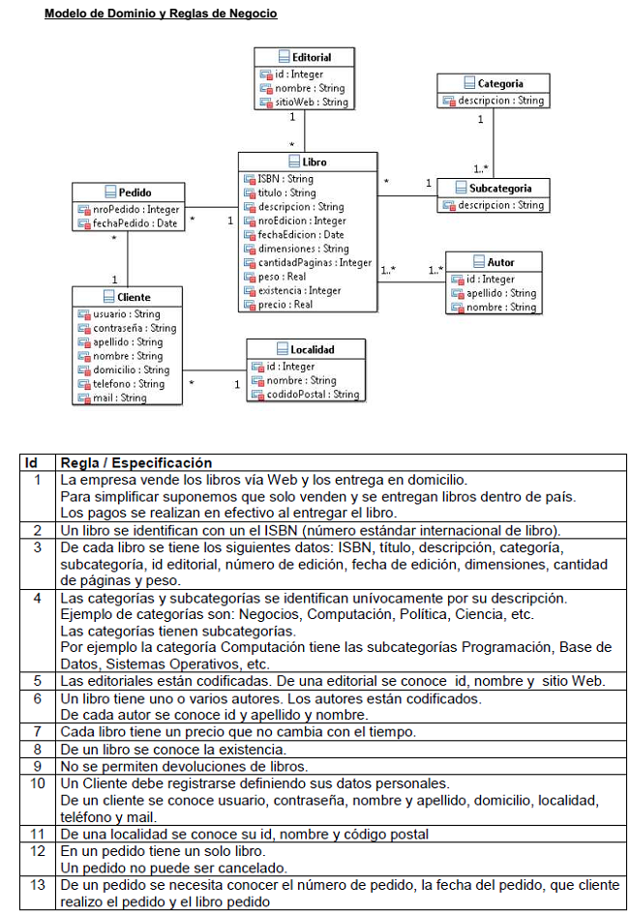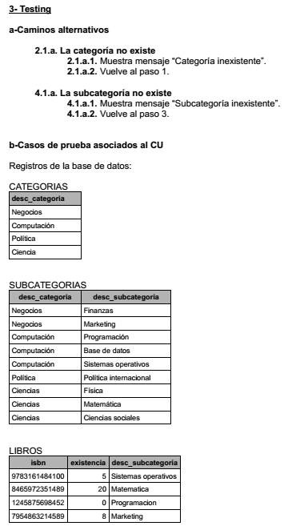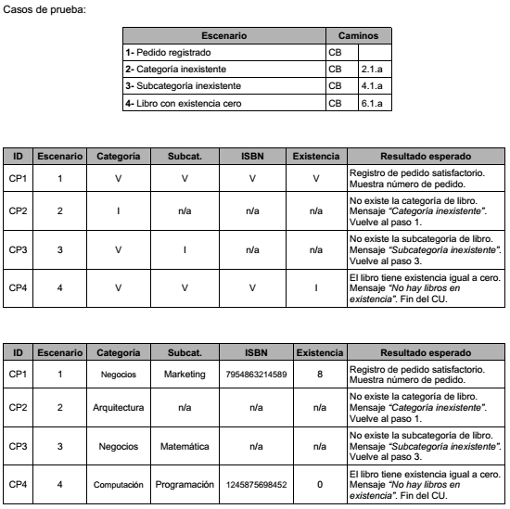
FINAL 35 - 28 de febrero de 2014
Enunciado:
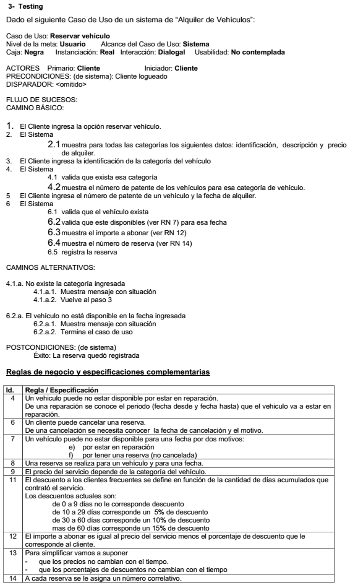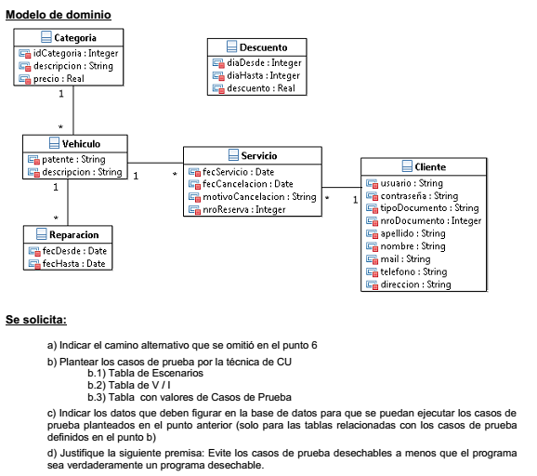
Solucion:
a) 6.1.a. El vehiculo ingresado no existe
Falta establecer si le corresponde descuento o no, y que porcentaje
b)
COD | ESCENARIO
E1 | CB – Reserva de vehiculo satisfactoria
E2 | CB + 4.1.a. No existe la categoría ingresada
E3 | CB + 6.1.a. El vehículo ingresado no existe
E4 | CB + 6.2.a. El vehículo no está disponible en la fecha ingresada

ID | ESC | id-categoria | Existe categoría | Patente-vehiculo | Fecha-alquiler | Existe vehículo | Vehículo disponible | RESULTADO ESPERADO
CP1 | E1 | V | V | V | V | V | V | ImporteAbonar + nroReserva
CP2 | E2 | I | I | N/A | N/A | N/A | N/A | Mensaje : “No existe la categoría ingresada”
CP3 | E3 | V | V | I | N/A | I | N/A | Mensaje : “No existe el vehículo ingresado”
CP4 | E4 | V | V | V | I | V | I | Mensaje : “El vehículo no está disponible en la fecha ingresada”

ID | ESC | id-categoria | Existe categoría | Patente-vehículo | Fecha-alquiler | Existe vehículo | Vehículo disponible | RESULTADO ESPERADO
CP1 | E1 | 15 | True | “EPG 487” | 26/05/14 | true | true | “Nro Reserva: 10.508  Importe a abonar: $560”
CP2 | E2 | A1 | False | N/A | N/A | N/A | N/A | Mensaje : “No existe la categoría ingresada”
CP3 | E3 | 01 | True | 1234567 | N/A | False | N/A | Mensaje : “No existe el vehículo ingresado”
CP4 | E4 | 01 | true | “ZPG 487” | 25/05/14 | true | false | Mensaje : “El vehículo no está disponible en la fecha ingresada”

c)De las categorias: idCategoria, descripcion, precio
Del vehiculo: patente
De Servicio: nroReserva,fecServicio,fecCancelacion
De Reparacion: fecDesde, fecHasta
De los Descuentos: diaDesde, diaHasta, descuento.
d) Esta premisa es uno de los principios de prueba. El porqué de la misma surge de:
- Inventar CP’s sobre la marcha y no documentarlos provocará una pérdida de trabajo.
- Cuando haya mejoras y deba probarse de nuevo el programa, los CP’s deben reinventarse y suelen hacerse puebas menos rigurosas, y si la modificación provoca un error que antes no tenía, puede pasar desapercibido.
- Guardar los CP’s y ejecutarlos de nuevo después de cambiar otros componentes del programa se conoce como pruebas de regresión.

FINAL 36 - 14 de marzo de 2014
Enunciado:
Dado el siguiente Caso de Uso de un sistema para gestionar la inscripción de los alumnos a las
conferencias de una jornada:
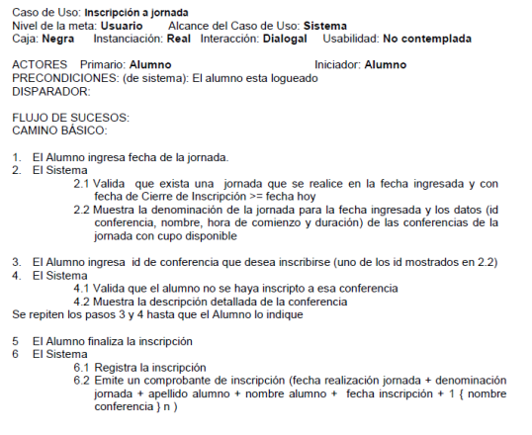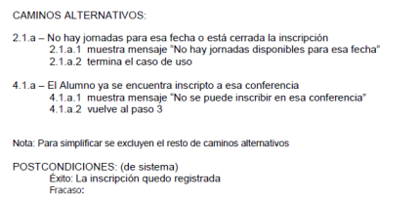

Reglas de negocio y especificaciones complementarias
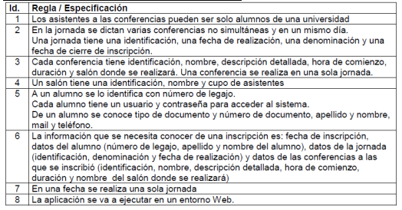
Modelo de dominio
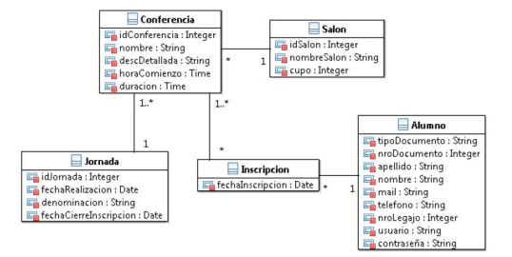
Se solicita:
a) Indicar el camino alternativo que se omitió en el paso 3
b) Plantear los casos de prueba por la técnica de derivación a partir de caso de uso
b.1) Tabla de Escenarios
b.2) Tabla de V / I
b.3) Tabla con valores de Casos de Prueba
c) Indicar los datos que deben existir en la base de datos para que se puedan ejecutar los casos de
prueba planteados en el punto anterior (solo para las tablas relacionadas con los casos de prueba
definidos en el punto b)
d) Justifique la siguiente premisa: Evite los casos de prueba desechables a menos que el programa
sea verdaderamente un programa desechable.

Solución:
a) 4.1.b – La conferencia seleccionada no posee cupo disponible.
4.1.c – El id de conferencia ingresado no existe.

b) No considero el punto a).

ID | ESCENARIO
E1 | CB – Inscripción a jornada satisfactoria.
E2 | CB + 2.1.a – No hay jornadas para esa fecha o está cerrada la inscripción
E3 | CB + 4.1.a – El alumno ya se encuentra inscripto a esa conferencia

ID | ESC | Fecha Ingresada | Hay Jornada | Fecha Cierre Inscripción | Id Conferencia | No inscripto | RESULTADO ESPERADO
CP1 | E1 | V | V | V | V | V | comprobante_inscripcion
CP2 | E2 | I | I | N/A | N/A | N/A | Mensaje:“No hay jornadas para esa fecha o esta cerrada la inscripcion”
CP3 | E2 | V | V | I | N/A | N/A | Mensaje: “No hay jornadas para esa fecha o esta cerrada la inscripcion”
CP4 | E3 | V | V | V | I | N/A | Mensaje:“El alumno ya se encuentra inscripto a esa conferencia”
CP5 | E3 | V | V | V | V | I | Mensaje:“El alumno ya se encuentra inscripto a esa conferencia”

Donde: comprobante_inscripcion = fecha_realizacion_jornada + denominacion_jornada + apellido_alumno + nombre_alumno + fecha_inscripcion + 1{ nombre_conferencia }n
ID | ESC | Fecha ingresada | Hay Jornada | Fecha Cierre Inscripción | Id Conferencia | No inscripto | RESULTADO ESPERADO
CP1 | E1 | 25/05/14 | verdadero | 24/05/14 | 01 | verdadero | comprobante_inscripcion
CP2 | E1 | 24/05/14 | falso | N/A | N/A | N/a | Mensaje: “No hay jornadas para esa fecha o esta cerrada la inscripcion”
CP3 | E2 | 25/05/14 | verdadero | 24/05/14 | N/a | N/a | Mensaje: “No hay jornadas para esa fecha o esta cerrada la inscripcion”
CP4 | E3 | 25/05/14 | verdadero |  | 03 | N/a | Mensaje:“El alumno ya se encuentra inscripto a esa conferencia”
CP5 | E3 | 25/05/14 | verdadero | 28/05/14 | 01 | falso | Mensaje:“El alumno ya se encuentra inscripto a esa conferencia”

Comprobante_inscripcion = 25/05/14 + ‘Seguridad SW’ + Perez + Juan + 24/05/14 + ‘Proteccion Antivirus’
c)
Del alumno: nroLegajo, apellido, nombre
De la inscripcion: fechaInscripcion
De las conferencias: idConferencia, nombre
De la jornada: idJornada, fechaRealizacion, denominación,fechaCierreInscripcion
d)
Esta premisa es uno de los principios de prueba. El porqué de la misma surge de:
- Inventar CP’s sobre la marcha y no documentarlos provocará una pérdida de trabajo.
- Cuando haya mejoras y deba probarse de nuevo el programa, los CP’s deben reinventarse y suelen hacerse puebas menos rigurosas, y si la modificación provoca un error que antes no tenía, puede pasar desapercibido.
- Guardar los CP’s y ejecutarlos de nuevo después de cambiar otros componentes del programa se conoce como pruebas de regresión.

Final 23 de mayo de 2014
Enunciado:
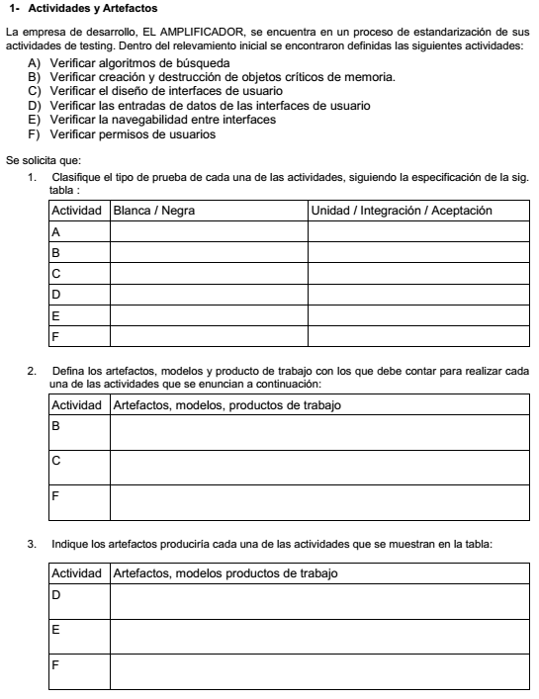
Solución: 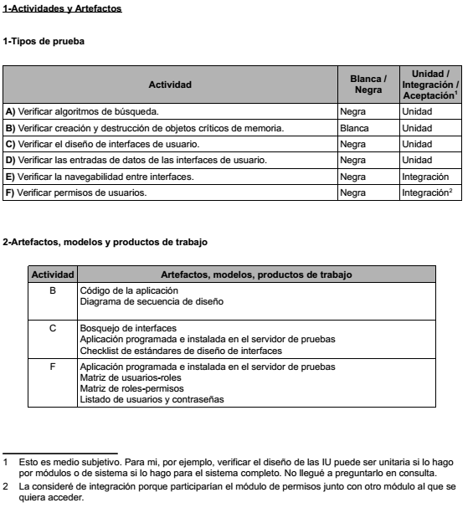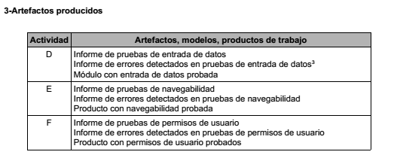

Final 41 - 31 de julio de 2014
Enunciado:
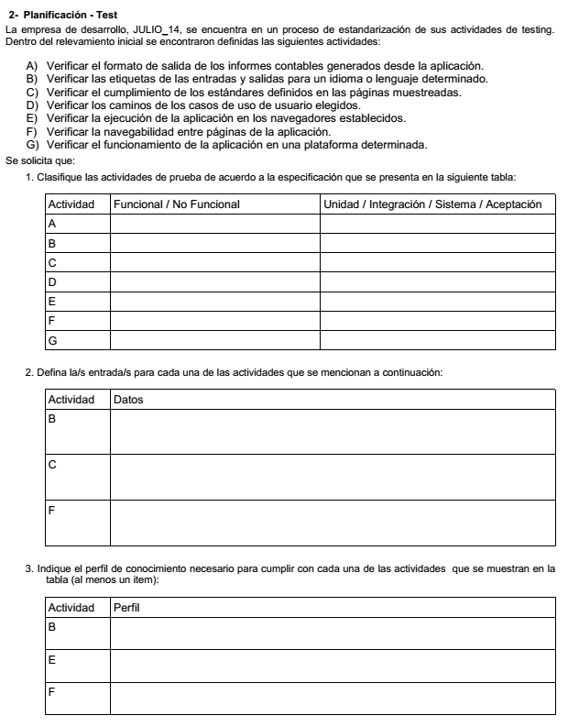

Solución: 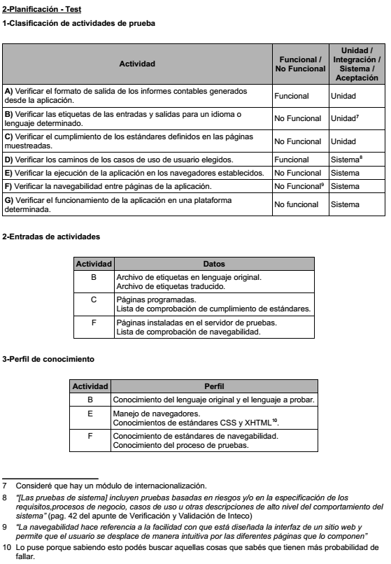

FINAL 52 - 13 de febrero de 2015
Enunciado:
Se trata de de un programa que calcula el precio de la estadía en un hotel. Los datos de entrada al programa son el día
y el mes de la primera noche de estancia y el número de noches. El precio por noche es de:
- $100 del 7 de enero al 30 de junio y del 1 de septiembre al 23 de diciembre.
- $140 del 1 de julio al 31 de agosto.
El hotel permanece cerrado del 24 de diciembre al 6 de enero. La salida que genera el programa es el precio en pesos,
siempre que se le hayan proporcionado valores correctos a la entrada. Si los datos de entrada no son adecuados, el
programa devuelve el texto “datos no válidos”.
Se solicita:
1. Defina el conjunto de clases de prueba usando técnica de particiones clases de equivalencia. Tenga en cuenta
que el precio se calcula por noche y no por temporada.
2. Suponga ahora que el programa anterior calcula un descuento del 5% cuando la cantidad de días es mayor a
6. Reacondicione las clases del punto 1 para ajustarlas a este nuevo requerimiento
3. Discuta las diferencias entre validación y verificación y explique por qué la validación es un proceso
particularmente difícil. NOTA: no se busca la definición textual habitual que se adjunta
A) Validación: ¿Estamos construyendo el producto correcto?
B) Verificación: ¿Estamos construyendo correctamente el producto?
4. Una forma de trabajo común respecto del testeo de un sistema es testearlo hasta agotar el presupuesto
destinado a esa fase del ciclo de vida y entregarlo a los clientes. Discuta brevemente el aspecto ético de esa
forma de trabajo. NOTA: dice “aspectos éticos”
Solución:
1-Particiones de Equivalencia
Atributo | Tipo | Particiones válidas | Particiones inválidas
Número de noches | Número entero | P1: número entero de como máximo 3 cifras, mayor o igual que 1. | P2: vacío  P3: cadena de caracteres no numéricos.  P4: cadena de caracteres especiales.  P5: cadena numérica de longitud mayor que 3.  P6: cadena numérica con parte decimal.
Día / Mes | Fecha | P7: fecha entre 07/01 al 30/06 , y entre 01/09 al 23/12  P8: fecha entre 01/07 al 31/08  P9: fecha entre 24/12 al 06/01 | P10: vacío.  P11: cualquier otro rango de fecha que no esté en P7, P8 o P9.
Casos de prueba:
Partición | Nro de noches | Día / Mes | Precio
P1-P7 | 2 | 03/02 | 200
P1-P8 | 1 | 22/05 | 140
P1-P9 | 2 | 27/12 | “Cerrado por vacaciones” *
P2 | - | 04/10 | “Datos no válidos”
P3 | aZ | 08/12 | “Datos no válidos”
P4 | @ | 08/12 | “Datos no válidos”
P5 | 487 | 08/12 | “Datos no válidos”
P6 | 31,08 | 08/12 | “Datos no válidos”
P10 | 4 | - | “Datos no válidos”
P11 | 4 | 08/1 | “Datos no válidos”
P12 | 4 | aZ3 | “Datos no válidos”
*O pongo precio = 0? Defino que si ingreso una fecha cuando están de vacaciones, muestra ese mensaje.

2- Particiones de equivalencia
Atributo | Tipo | Particiones válidas | Particiones inválidas
Número de noches | Número entero | P1: número entero de longitud máxima 3 cifras, mayor a 0 y menor que 6.  P13: número entero de longitud máxima 3 cifras, mayor o igual a 6. | P2: vacío  P3: cadena de caracteres no numéricos.  P4: cadena de caracteres especiales.  P5: cadena numérica de longitud mayor que 3.  P6: cadena numérica con parte decimal.
Casos de prueba:
Partición | Nro de noches | Día / Mes | Precio
P1-P7 | 1 | 03/09 | 100
P1-P8 | 1 | 03/07 | 140
P1-P9 | 1 | 03/01 | 0
P13-P7 | 6 | 03/05 | 95
P13-P8 | 7 | 03/07 | 133
P13-P9 | 6 | 03/01 | 0
*Los casos de prueba inválidos son iguales que el punto 1, por eso no los vuelvo a escribir.
3- Diferencia entre Validación y Verificación

4-

FINAL 56 - 13 de marzo de 2015
Enunciado:
Se desean realizar pruebas de caja negra sobre un programa utilizado por una empresa de transporte para calcular la tarifa de cada billete según el trayecto y la edad del pasajero.
Dicha empresa sólo opera viajes entre Rosario, BsAs y Córdoba.
Como datos de entrada toma:
− CiudadOrigen que es un campo que puede tomar los valores “ROS”, “BAS” y “COR”.
− CiudadDestino que puede tomar los mismos valores que CiudadOrigen
− Edad es un campo numérico positivo de 3 cifras (incluyendo el 000).
La tarifa obtenida además de estar en función del trayecto realizado, ofrece el siguiente descuento por edad del pasajero. Los descuentos no son acumulables y siempre se aplicará el de mayor valor.
30% a los pasajeros con edad inferior a 25 años y 40% a los pasajeros con edad superior a 65 años.
Se solicita:
1. Defina el conjunto de clases de prueba usando técnica de particiones clases de equivalencia.
2. Demuestre con un ejemplo qué diferencias se presentan al armar los casos de prueba con
particiones de equivalencia "pura" y con valores límites.
3. Discuta las diferencias entre validación y verificación y explique por qué la validación es un proceso particularmente difícil. NOTA: no se busca la definición textual habitual que se adjunta
a. Validación: ¿Estamos construyendo el producto correcto?
b. Verificación: ¿Estamos construyendo correctamente el producto?
4. Una forma de trabajo común respecto del testeo de un sistema es testearlo hasta agotar el
presupuesto destinado a esa fase del ciclo de vida (no ejecutar todos los casos de prueba previstos) y entregarlo a los clientes. Discuta brevemente el aspecto ético de esa forma de trabajo. NOTA: dice “aspectos éticos”
Solución:
1-Particiones de Equivalencia
Atributo | Tipo | Particiones válidas | Particiones inválidas
Ciudad origen | Lista de opciones | P1: cadena incluida en la lista {“Rosario”, “Bs As”, “Córdoba”} | P2: vacío  P3: cualquier otra cosa que no esté en P1.
Ciudad destino | Lista de opciones | P4: cadena incluida en la lista {“Rosario”, “Bs As”, “Córdoba”} y distinta a la ciudad de origen. | P5: vacío  P6: cualquier otra cosa que no esté en P4.  P7: cadena igual a la ciudad origen.
Edad | Número entero | P8: cadena numérica mayor o igual a 000 y menor a 025.  P9: cadena numérica mayor o igual a 025 y menor a 65.  P10: cadena numérica mayor o igual a 065 y menor a 999. | P11: vacío.  P12: cadena numérica menor a 000.  P13: cadena numérica mayor a 999.  P14: cadena no numérica.  P15: cadena numérica con parte decimal.  P16: fecha.  P17: boolean.

Casos de prueba pura:
ID | Atributo | Partición | Entrada | Salida esperada
CP01 | Edad | P8 | 20 | OK
CP02 | Edad | P9 | 50 | OK
CP03 | Edad | P10 | 80 | OK
CP04 | Edad | P11 |  | Falso
CP05 | Edad | P12 | -3 | Falso
CP06 | Edad | P13 | 1500 | Falso
CP07 | Edad | P14 | “Fernando” | Falso
CP08 | Edad | P15 | 2.4 | Falso
CP09 | Edad | P16 | 10/09/12 | Falso
CP10 | Edad | P17 | False | Falso
Casos de prueba por valores límites:
ID | Atributo | Partición | Entrada | Salida esperada
CP01 | Edad | P8 | 000 | OK
CP02 | Edad | P8 | 024 | OK
CP03 | Edad | P9 | 025 | OK
CP04 | Edad | P9 | 064 | OK
CP05 | Edad | P10 | 065 | OK
CP06 | Edad | P10 | 999 | OK
CP07 | Edad | P11 |  | Falso
CP08 | Edad | P12 | -1 | Falso
CP09 | Edad | P13 | 1000 | Falso
CP10 | Edad | P14 | “Fernando” | Falso
CP11 | Edad | P15 | 0.01 | Falso
CP12 | Edad | P16 | 10/09/12 | Falso
CP13 | Edad | P17 | False | Falso

3- Diferencias entre validación y verificación.
El proceso de verificación, es un proceso el cual implica probar el software y que éste funcione de acuerdo con lo que se había especificado. En este proceso se comprueba que el producto satisface tanto los requisitos funcionales como los no funcionales y es algo que se realiza dentro de la organización entre sus miembros
En cuanto al proceso de validación, este se hace con la inclusión del cliente, que será el encargado de validar que el software, además de no contener errores, satisfaga sus necesidades.
La validación es un proceso más “difícil” ya que hay que lidiar con el cliente para relevar correctamente los requerimientos y lograr que quede satisfecho con la solución presentada.

4- No es ético, ya que el presupuesto destinado para testing debe ser agotado para esta tarea, y si nos comprometemos a hacer X cantidad de pruebas con ese presupuesto, una vez agotado el dinero, deberían estar realizadas las X pruebas y luego entregarlo al cliente.
Otra solución del punto 4: Lo correcto sería poder terminar un proyecto con la ejecución de todos los casos de prueba previstos para así poder entregar al cliente, un producto de calidad.
Si se ha realizado una mala estimación de costos, lo ideal sería realizar una reunión con las partes interesadas y comunicar el problema para poder aumentar un poco el presupuesto y poder terminar con las pruebas.

FINAL 62 - 25 de septiembre de 2015
Enunciado:
i- A continuación se detalla una serie de artefactos empleados habitualmente en los proyectos de la empresa en estudio. Se solicita que para cada uno de los mismos indique que área debiera contemplarlo y que actividades o características debieran evaluarse/realizarse.
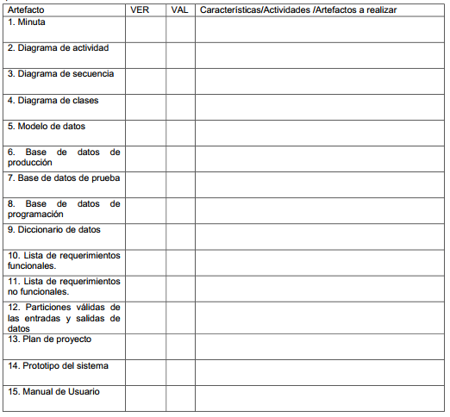
ii- En cuales de las actividades antes mencionadas involucraría al cliente? Describa brevemente como sería el proceso.
iii- Supongamos que el total de casos de prueba definidos para un módulo son 125. Supongamos además que después de ejecutar las pruebas se detectan errores en 27 casos. Cuando el equipo de desarrollo devuelve el sistema con las correcciones:
a. ¿Cuántos casos de prueba deberían realizarse?
b. ¿Por qué?
c. ¿Hay alguna alternativa? Justifique brevemente.
Solución:
i-
Artefacto | VER | VAL | Características/Actividades/Artefactos a realizar
1. Minuta |  | X | Análisis/ Capta requerimientos
2. Diagrama de actividad | X |  | Análisis/ Capta secuencia de actividades
3. Diagrama de secuencia | X |  | Diseño/ Como interactúan usuario y sistema
4. Diagrama de clases | X |  | Diseño/ Como se relacionan las clases
5. Modelo de datos | X |  | Análisis(Diseño)/ Todos los datos que se van a registrar
6. Base de datos de producción |  | X | Otros/ Datos actuales en la BD que el sistema requiere
7. Base de datos de prueba | X |  | Prueba/Configuración de la BD para realizar las pruebas de testing
8. Base de datos de programación | X |  | Codificación/Necesario para la conexión del sistema
9. Diccionario de datos | X |  | Análisis/Glosario de los conceptos de sistema utilizados
10. Lista de requerimientos funcionales | X |  | Análisis/ Requerimientos del sistema
11. Lista de requerimientos no funcionales | X |  | Análisis/Características del sistema
12. Particiones válidas de las entradas y salidas de datos | X |  | Prueba(A-D)/Base de las pruebas válidas e inválidas
13. Plan de proyecto | X |  | Otros/ Guía del proyecto (cronograma)
14. Prototipo del sistema |  | X | Prototipo/ Base del sistema
15. Manual de usuario |  | X | Otros/ Guía para el usuario

FINAL 82 - 2 de diciembre de 2016
Enunciado:
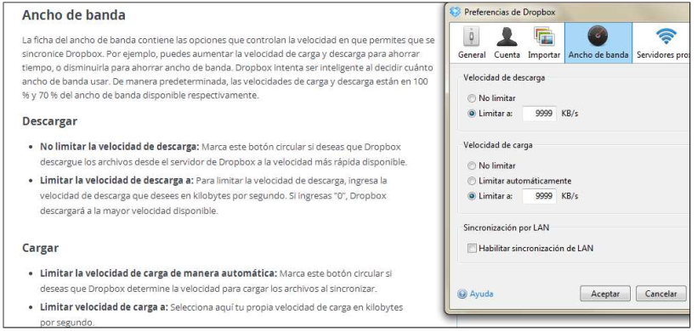
La función que registra la información que se captura con el formulario mostrado arriba toma esta forma:
guardo_ok:f_registrar_preferencias_abanda(v_limite_descarga, v_limite_carga, usar_sinc_lan)
Donde:
1. v_limite_descarga = entero(4) (valor cero indica que no se limita)
2. v_limite_carga = entero(4) (valor cero indica que se limita automáticamente, -1 indica que no se limita)
3. usar_sinc_lan = boolean > indica si se usa o no sincronización de LAN
4. guardo_ok = boolean indica si los valores ingresados son correctos según lo esperado
Se solicita:
a.i) indique las particiones válidas e inválidas para cada tipo de atributo de entrada
a.ii) arme los casos de prueba correspondientes usando la técnica de valores límites
b) Dada la siguiente afirmación: "la prueba de caja negra pueda dar la impresión de que “todo está bien”
mientras que la prueba de caja blanca pudiera descubrir errores"
b.i) Justifique con un ejemplo
b.ii) Describa 2 motivos por los cuales no se hacen exclusivamente pruebas de caja blanca
c) Describa que actividades y como las realizaría para cumplir con el área de Verificación para el artefacto
"Plan de gestión de la configuración"
d) Para mejorar la calidad de los desarrollos que se realizan en el área, el gerente de la misma ha decidido contratar una persona que se encargue de realizar el testing. Presente ventajas y desventajas de esta opción.
e) Justifique brevemente esta premisa:
"El personal de prueba no debería depender del área de desarrollo"
Solución:
1.a.i)
Atributo | Tipo de Dato | Partición Válida | Partición Inválida
V_limite_descarga | Número entero. | AV1: Valor entero de longitud 4 comprendido entre 0 y 9999. | AI1: vacío  AI2: numero menor a 1.  AI3: numero mayor a 9999  AI4: numero real  AI5: fecha  AI6: valor booleano
V_limite_carga | Número entero. | BV1: Valor entero de longitud 4 comprendido entre -1 y 9999. | BI1: vacío  BI2: numero menor a -2.  BI3: numero mayor a 9999  BI4: numero real  BI5: fecha  BI6: valor booleano
Usar_sinc_lan | Valor booleano. | CV1: Valor booleano. | CI1: vacío.  CI2: número entero.  CI3: número real.  CI4: cadena de caracteres.  CI5: fecha.
Guardo_ok | Valor booleano. | DV1: Valor booleano. | CI1: vacío.  CI2: número entero.  CI3: número real.  CI4: cadena de caracteres.  CI5: fecha.

1.a.ii)
Atributo | Frontera Valida | Frontera Invalida | Valores Limites
V_limite_descarga | 0 y 9999 | -1 y 10000 | LV1: 0  LV2: 9999  LI1: -1  LI2: 10000
V_limite_carga | -1 y 9999 | -2 y 10000 | LV1:-1  LV2: 9999  LI1: 2  LI2: 10000
Usar_sinc_lan | - | - | -
Guardo_ok | - | - | -

ID | Atributo | Valor Limite | Valor de entrada | Resultado esperado
CP01 | V_limite_descarga | LV1 | 0 | OK
CP02 | V_limite_descarga | LV2 | 9999 | OK
CP03 | V_limite_descarga | LI1 | -1 | Error
CP04 | V_limite_descarga | LI2 | 10000 | Error
CP05 | V_limite_carga | LV1 | -1 | OK
CP06 | V_limite_carga | LV2 | 9999 | OK
CP07 | V_limite_carga | LI1 | -2 | Error
CP08 | V_limite_carga | LI2 | 10000 | Error

b.i) Ejemplo, al cargar datos para una operación, puede que la misma funcione correctamente para ciertos valores, pero por ejemplo, al cargar un cero, puede tirar un error al dividir por cero.
b.ii) No son realizadas exclusivamente por razones de tiempos (excederse del plazo estipulado para terminar el trabajo) y costos (tarea más minuciosa que demanda mas personal o mayor tiempo).
c) Resumen de Metas específicas y prácticas específicas
SG 1 Establecer líneas base.
SP 1.1 Identificar elementos de configuración.
SP 1.2 Establecer un sistema de gestión de configuración.
SP 1.3 Crear o liberar líneas base.
SG 2 Seguir y controlar los cambios.
SP 2.1 Seguir las peticiones de cambio.
SP 2.2 Controlar los elementos de configuración.
SG 3 Establecer la integridad.
SP 3.1 Establecer registros de gestión de configuración.
SP 3.2 Realizar auditorías de configuración.

FINAL 90 - 10 de marzo de 2017
Enunciado:
Dado el siguiente programa:
ARCHIVO ALUMNOS
Se trata de una aplicación que recibe como entrada un archivo de alumnos, y calcula la nota final de cada uno de ellos.
El archivo de entrada tiene los siguientes campos:
Num_Alumno | Nombre Alumno | Pract_1 | Pract_2 | Pract_3 | Teoría
a) Num_alumno es un entero de 3 dígitos (excluido el 000).
b) Nombre alumno es un campo alfanumérico de 10 dígitos.
c) Pract_1, Pract_2 y Pract_3 son tres campos numéricos con las notas de las 3 prácticas realizadas: la práctica 1 se puntúa entre 0 y 2; la práctica 2 entre 0 y 3, y la práctica 3 entre 0 y 5.
d) Teoría es un campo numérico entre 0 y 10, que contiene la nota de teoría.
La aplicación genera un listado con el nombre y la nota final de cada alumno. La nota final se calcula como el cociente (Pract_1 + Pract_2 + Pract_3 + Teoría)/2, en caso de que la nota de teoría sea mayor que 4. En caso contrario la nota es 0. Es decir debe tener nota de teoría mayor a 4 para regularizar.
Se solicita:
i. Defina las particiones de equivalencia.
ii. Arme los casos de prueba por la técnica de particiones pura.
iii. Discuta las diferencias entre validación y verificación y explique por qué la validación es un proceso
particularmente difícil.
iv. Justifique con un ejemplo la siguiente premisa: "No se deben planear las pruebas presuponiendo que no se encontrarán errores "
v. Suponiendo que la siguiente premisa sea válida: “El coste de corregir un defecto en la etapa de mantenimiento es inmensamente superior al coste de hacerlo en la etapa de requerimientos”, indique que 3 acciones que tomaría para evitar esto con el ejercicio planteado.
Solución:
i)
ATRIBUTO | TIPO DATO | PARTICION VALIDA | PARTICION INVALIDA
Num_alumno | Numero Entero | AV1 - Cadena numérica de longitud 3 cuyo intervalo comienza en 001 y termina en 999 | AI1-Vacío  AI2-Cadena numérica de longitud mayor a 3 dígitos.  AI3-Cadena numérica de longitud menor a 3 dígitos.  AI4-Cadena numérica igual a 000.  AI5-cadena alfanumérica y/o con caracteres especiales.
Nombre_Alumno | Cadena de Caracteres | BV1 – Cadena alfanumérica de 10 dígitos | BI1-Vacío  BI2-cadena alfanumérica de longitud mayor a 10 dígitos.  BI3-Cadena alfanumérica de longitud menor a 10 dígitos.  BI4-Cadena con caracteres especiales.
Pract_1 | Número Entero | CA1-Cadena numérica con valor entre 0 y 2. | CI1-Vacío  CI2-cadena numérica con valor menor a 0.  CI3-cadena numérica con valor mayor a 2.  CI4-Cadena alfanumérica y/o con caracteres especiales.
Práct_2 | Número Entero | DA1- Cadena numérica con valor entre 0 y 3. | DI1-Vacío  DI2-cadena numérica con valor menor a 0.  DI3-cadena numérica con valor mayor a 3.  DI4-Cadena alfanumérica y/o con caracteres especiales.
Práct_3 | Número Entero | EA1- Cadena numérica con valor entre 0 y 5. | EI1-Vacío  EI2-cadena numérica con valor menor a 0.  EI3-cadena numérica con valor mayor a 5.  EI4-Cadena alfanumérica y/o con caracteres especiales.
Teoría | Número Entero | FA1-Cadena numérica con valore entre 0 y 10 | FI1-Vacío  FI2-cadena numérica con valor menor a 0.  FI3-cadena numérica con valor mayor a 10.  FI4-Cadena alfanumérica y/o con caracteres especiales.

